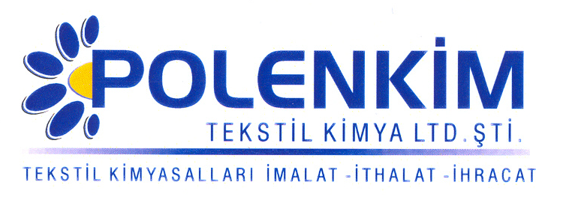

POLENSİL A 88

Polensil A 88, özel seçilmiş molekül yapısı ile kumaş üzerinde maksimum efekt verecek şekilde polimerize olması sayesinde benzerlerine göre aynı miktarda kullanılsa bile çok daha üstün bir tutum verebilmektedir.

KARAKTERİSTİKLER

Yapısı : Amino - modifiye silikon emülsiyonu
Görünüş : Beyaz likit
pH : 6,0 + 0,5
Sp.gr : ~ 1,00
İyonite : Noniyonik

ÖZELLİKLERİ

- Parlak ve kaygan tutumu ile maksimum efekt sağlarken, diğer makro emülsiyonların aksine uzun süreli kullanımda dahi sorun çıkarmayan bir stabiliteye sahiptir.
- Kaygan ve parlak yapısı ile gömlekten gabardine her tür dokuma kumaşta sorunsuzca uygulanabilir.
- Makro silikonlarda pek alışılmamış pH ve banyo stabilitesine sahip olduğu için düz boyalı ve baskılı ürünlerde de süper tuşe sağlar.
- Kullanım miktarı arttırıldığında daha koyu renkler elde edilir.

KULLANIM ALANLARI VE ŞEKLİ

Tavsiye edilen miktar, istenen efekte ve kumaş tipine bağlı olarak değişebilmekle beraber, aşağıdaki tablodaki veriler başlangıç için yeterli olacaktır.

Fular (Emdirme)
Kullanım miktarı 30 - 70 gr/lt
pH 5,0 + 0,5
Pic-up 70 - 80 %
Fixe 130 - 170 ⁰C / 30 - 75

Gerekli görüldüğü takdirde diğer apre malzemeleri ile sorunsuzca birlikte kullanılabilir. Ancak bu durumda laboratuvar denemelerinin önceden yapılması tavsiye edilir.

SAKLAMA KOŞULLARI

Sıcaktan, nemden ve soğuktan korunduğunda orijinal ambalajında en az 6 ay özelliklerini muhafaza eder.

Teknik bültenlerimizde yer alan bilgi ve açıklamalar, tamamen ürünün kullanım koşulları ve metotlarının anlaşılması ile ilgili olup, uygulamada ortaya çıkabilecek olan farklılıklar için bağlayıcılık oluşturmaz.
_______________________________________________________________________________
Tel: (0224) 211 33 36 (pbx) Fax: (0224) 211 37 95 BUTTİM (Bursa Uluslararası Tekstil Ticaret Merkezi) B Blok Kat:5 No:1423 www.polenkim.com

